Registrační číslo projektu: CZ.1.07/1.1.38/02.0025

Název projektu: Modernizace výuky na ZŠ Slušovice, Fryšták, Kašava a Velehrad

Tento projekt je spolufinancován z Evropského sociálního fondu a státního rozpočtu České republiky.

**Planety sluneční soustavy**

**NÁZEV**

**Z_003_Vesmír, kartografie_ Planety sluneční soustavy**

**Autor: Mgr. Helena Nováková**

Škola: Základní škola Slušovice, okres Zlín, příspěvková organizace

**Anotace:**

* Digitální učební materiál (pracovní list) je určen pro seznámení žáků s učivem šestého ročníku Planety sluneční soustavy
* Materiál podporuje u žáků samostatnost a aktivní zájem
* Je určen pro předmět zeměpis a ročník šestý
* Tento materiál vznikl jako doplňující materiál k učebnici: Přírodní prostředí Země (*Přírodní prostředí Země*. třetí. Praha: České geografické společenství, 2008. ISBN 978-80-86034-84-3)

**Planety sluneční soustavy**

Merkur

* nejmenší X největší planeta
* kráterový povrch podobný našemu M __ __ __ __ I
* NEJ __ __ __ __ E ke Slunci (teplota až …………….°C )

Venuše

* zvaná též jako V __ __ __ __ __ __ __ E nebo J __ __ __ __ __ __ A
* NEJJ __ __ __ __ __ __ Í planeta naší oblohy
* NEJ __ __ __ __ __ __ __ Í (teplota …………….°C )¨
* nachází se zde velmi H __ __ __ Á atmosféra

Země

* nachází se zde V __ __ __ a __ __ __ __ T

Mars

* NEJ __ __ __ E podobný Zemi
* povrch pokryt horninami se sloučeninami železa – proto nazývána též jako R __ __ __ planeta
* najdeme zde největší sopku sluneční soustavy …………………………………..

Jupiter

* nejmenší X největší a NEJ __ __ __ __ Í planeta
* má X nemá pevný povrch

Saturn

* zdobí ho výrazné __ __ __ __ __ __ __ __
* obíhá kolem něj nejvíce x nejméně měsíců

Uran

* opásán výraznými X nevýraznými prstenci
* P __ __ __ __ Á atmosféra
* barva: ………………………………..

Neptun

* NEJ __ __ __ __ __ __ __ __ __ Í, P __ __ __ __ Á planeta
* barva: ………………………………..

**Úkol: Spojte planetu se správným názvem**

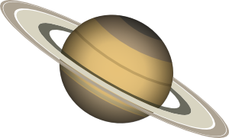

Venuše

Mars

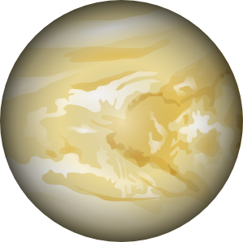

Saturn

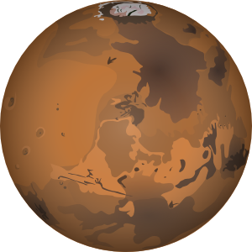

**Úkol: Uveďte planety od nejbližší po nejvzdálenější od SluncePlanety sluneční soustavy - řešení**

Merkur

* **nejmenší** planety
* kráterový povrch podobný našemu měsíci
* nejblíže ke Slunci (teplota až 420°C )

Venuše

* zvaná též jako **večernice nebo jitřenka**
* **nejjasnější** planeta naší oblohy
* nejteplejší (teplota 500°C )¨
* nachází se zde velmi hustá atmosféra

Země

* nachází se zde voda a život

Mars

* nejvíce podobný Zemi
* povrch pokryt horninami se sloučeninami železa – proto nazývána též jako rudá planeta
* najdeme zde největší sopku sluneční soustavy **Olympus Mons**

Jupiter

* největší a nejtěžší planeta
* má X nemá pevný povrch

Saturn

* zdobí ho výrazné prstence
* obíhá kolem něj nejvíce x nejméně měsíců

Uran

* opásán výraznými X nevýraznými prstenci
* plynná atmosféra
* barva: **modrozelená**

Neptun

* **nejchladnější, plynná planeta**
* barva: modrá

**Úkol: Spojte planetu se správným názvem**



Venuše

Saturn

Mars

Úkol: Uveďte planety od nejbližší po nejvzdálenější od SlunceZdroje obrázků:

1. Saturn. *Http://www.clker.com* [online]. 2007 [cit. 2012-11-22]. Dostupné z: <http://www.clker.com/cliparts/9/d/2/8/11949863841895463575saturn_dan_gerhards_01.svg.med.png>
2. Venus. *Http://www.clker.com* [online]. 2007 [cit. 2012-11-22]. Dostupné z: <http://www.clker.com/cliparts/5/2/e/f/11949897301533444569venus_dan_gerhards_01.svg.med.png>
3. Mars. *Http://www.clker.com* [online]. 2007 [cit. 2012-11-22]. Dostupné z: <http://www.clker.com/cliparts/9/9/7/c/1194986387761593666mars_dan_gerhards_01.svg.med.png>